資料１

第４５回全国豊かな海づくり大会にかかる開催候補地（案）の選定について

１　開催候補地（案）

**式典行事会場**

**南海浪切ホール（岸和田市）**

**府営りんくう公園　シーサイドウォーク（泉佐野市）**

**海上歓迎・**

**放流行事会場**

２　選定の経緯及び理由

**【経緯】**

第１回準備委員会では、事務局案として示した選定基準（参考１　P3）が承認され、また、沿岸市町の中から行事開催に強い意向のあった岸和田市、泉佐野市及び漁業関係者等の意見を踏まえ、開催候補地の６カ所（参考２　P4～7　式典２カ所、海上歓迎・放流４カ所）を整理した。

このたび、選定基準に基づき、式典行事会場及び海上歓迎・放流行事会場の開催候補地（案）として各１カ所を事務局で選定した。

**【理由】**

選定基準に基づき開催候補地を選定した理由は、以下及び検討結果（P2）のとおりである。

両会場間は、阪神高速湾岸線等を利用して約20分と至近であることから、移動の負担が少なく、効率的な大会を開催することが可能である。

（１） **式典行事会場：南海浪切ホール**

本ホールは、大阪府沿岸に位置する岸和田市内にあり、大阪市内から約40㎞、自動車で約40分と、アクセスが良好である。

また、客席は1,558席を有する傾斜のある劇場タイプで、かつ十分な駐車スペースを確保できることから、式典会場として相応しい施設である。

（２） **海上歓迎・放流行事会場：府営りんくう公園　シーサイドウォーク**

本公園は、関西国際空港の対岸に位置する泉佐野市内にあり、近くには飛行機の離発着、遠くには明石海峡大橋を望むことができる。

また、放流行事を安全に行うための放流台を設置できる護岸や客席スペースを十分に確保でき、かつ周辺海域が海上歓迎や漁船パレードを実施する場合でも十分な水域と水深を有することなどから、海上歓迎・放流行事会場として適地である。

３　開催候補地の検討結果

　選定基準を踏まえ、式典行事会場及び海上歓迎・放流行事会場の候補地を比較検討した結果は、以下のとおりである。

◎：現状で対応可能

○：一定の措置により行事の実施は可能

△：一定の措置を講じても行事の実施は困難

１　式典行事会場（候補）

|  |  |  |  |  |  |  |
| --- | --- | --- | --- | --- | --- | --- |
| 自治体名 | 開催  候補地 | 調査結果 | | | | 備　　　考 |
| 交通アクセス等 | 施設の規模等 | 駐車場の規模等 | その他 |
| 岸和田市 | 南海浪切ホール | ◎ | ◎ | ◎ | ◎ | ・駅から約1kmであり徒歩で約15分程度  ・2,000台の専用駐車場を有し、大型バスの受け入れも十分可能  ・隣接する商業施設との調整が必要 |
| 泉佐野市 | エブノ泉の森ホール | ◎ | ◎ | 〇 | ◎ | ・駅から約1.5kmであり徒歩で約20分以上  ・近隣を含め300台以上の駐車場の確保は可能であるが、大型バスの駐車場は、施設から約5km離れた場所となり調整が必要 |

２　海上歓迎・放流行事会場（候補）

|  |  |  |  |  |  |  |
| --- | --- | --- | --- | --- | --- | --- |
| 自治体名 | 開催  候補地 | 調査結果 | | | | 備　　　考 |
| 交通アクセス等 | 会場の規模等 | 駐車場の規模等 | その他 |
| 岸和田市 | 阪南２区  干潟 | 〇 | 〇 | 〇 | 〇 | ・会場までのアプローチ道路が岸之浦大橋の１本のみ  ・駅から3km以上であり徒歩で約30分以上  ・干潟のため、傾斜を設けた放流台の設置が必要  ・近隣に駐車場はないため、会場から離れた場所での確保が必要  ・水平線を望むことができない  ・周辺の事業者との調整が必要 |
| 泉佐野市 | 佐野漁港 | 〇 | 〇 | ◎ | 〇 | ・歩行者と車両を分離するための仕切りの設置等が必要  ・駅から約1.5kmであり徒歩で約20分以上  ・海上歓迎を円滑に実施するための十分な水域の確保が  必要  ・防波堤があるため水平線を望むことができない  ・漁業活動や青空市場などとの調整が必要 |
| 府営りんくう公園  マーブル  ビーチ | ◎ | 〇 | ◎ | ◎ | ・駅から約1kmであり徒歩で約15分程度  ・大理石の玉石を敷き詰めたビーチのため、傾斜を設けた放流台の設置が必要  ・転倒防止対策や投石防止対策が必要  ・隣接する公園や一部商業施設利用にかかる調整が必要 |
| 府営りんくう公園  シーサイド  ウォーク | ◎ | ◎ | ◎ | ◎ | ・駅から約1kmであり徒歩で約15分程度  ・150m以上の護岸の確保が可能  ・隣接する公園や一部商業施設利用にかかる調整が必要 |

【参考１】

第45回全国豊かな海づくり大会 開催候補地の選定基準

１　共通事項（式典及び海上歓迎・放流行事 両会場）

①大阪湾沿岸市町にある施設であること。

②宿泊施設、主要空港、主要駅からのアクセスが良好で警備に支障がないこと。

③要人（SVIP）と一般招待客の動線が完全に分離できること。

④地震・津波対策（避難計画、ハザードマップ等）が整備されていること。

⑤大会を円滑に開催するため、式典会場と海上歓迎・放流行事の両会場が近接し、短時間で移動できることが望ましい。

２　式典会場

|  |  |
| --- | --- |
| 項　目 | 内　容 |
| 交通  アクセス等 | ①関係者の宿泊が想定される大阪市内から概ね１時間圏内であること。  ②公道から会場入口までのアプローチ道路が確保できること。 |
| 施設の  規模等 | ①1,000人以上の招待者が収容可能なこと。(客席に傾斜がある劇場タイプ等が望ましい)  ②式典を行う十分な広さのステージ（仮設を含む）が確保できること。  ③映像装置、音響装置が設置できること。  ④招待者とは別に音楽隊席及びTV放送スペースが設置できること。  ⑤要人（SVIP）等の関係者・警備及び出演者用等、合わせて10室程度の控室が確保できること。 |
| 駐車場の  規模等 | ①約300台以上の普通車の駐車スペースが確保できること。  ②約35台以上の大型バス（招待者・出演者・スタッフ用）の駐車スペースが確保できること。  ③大型バスの乗り降り場と旋回所が、出入口の近辺に設置できること。 |
| その他 | ○金属探知機や荷物預かり所が設営できること。 |

３　海上歓迎・放流行事会場

|  |  |
| --- | --- |
| 項　目 | 内　容 |
| 交通  アクセス等 | ①公道から会場入口までのアプローチ道路が確保できること。  ②歩行者や車両の動線が分離されるなど安全が確保できること。 |
| 会場の  規模等 | ①500人以上の招待者を収容できること。式典行事出席者がそのまま移動して参加する場合には1,000人程度を収容できること。  ②海上歓迎に参加する漁船が集積しやすく、また待機できる港湾又は漁港が近くにあること。  ③海上歓迎が円滑に実施できる十分な水域と水深が確保できること。  ④安全に放流するため、150m以上の護岸及び十分なスペースが確保できること。 |
| 駐車場の  規模等 | ①約150台以上の普通車の駐車スペースが確保できること。  ②約20台以上の大型バス（招待者・出演者・スタッフ用）の駐車スペースが確保できること。  ③大型バスの乗り降り場と旋回所が、出入口の近辺に設置できること。 |
| その他 | ①金属探知機や荷物預かり所が設営できること。  ②海辺の風景を生かした眺望があること。  ③騒音や喧噪のない静かな環境であること。  ④船団パレードを実施する場合は、円滑に実施できる十分な水域と水深が確保できること。 |

【参考２】

開催候補地の概要

（１）式典会場

①南海浪切ホール

大阪湾を望む岸和田ベイエリアに、市民文化の創造を図り、交流の促進を図ることを目的として、2002年にオープン。

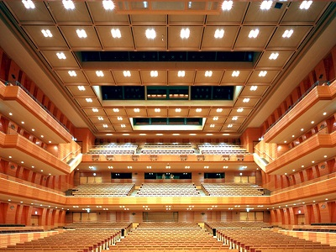

|  |  |
| --- | --- |
| 所在地 | 岸和田市港緑町1-1 |
| 用　途 | 劇場 |
| 面　積 | 延床27,159㎡ |
| 客席数 | 1階845席、2階426席、3階287席  合計1,558席 |
| 控室等 | 楽屋9室、会議室４室、他研修室など |
| 階　数 | 地上４階、地下１階 |
| 構　造 | 鉄筋コンクリート造 |
| 建築年月 | 2001年11月竣工 |
| 駐車場 | 普通車2000台（大型バス駐車も可能） |
| 耐　震 | 新耐震基準建築物 |
| その他 | ・高速道路出入口から近距離  ・片側２車線以上の道路と面している  ・駅から約1km  ・隣接して商業施設が設置 |

②泉佐野市立文化会館（エブノ泉の森ホール）

市民に芸術性の高い文化に触れる機会を提供し、市民自らが文化活動を展開することによって、文化の創造及び振興を図ることを目的として1996年に開館。

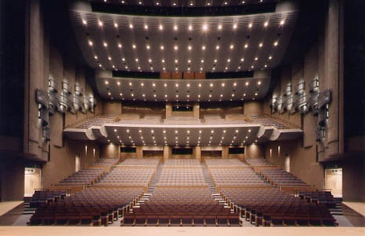

|  |  |
| --- | --- |
| 所在地 | 泉佐野市市場東1丁目2-1 |
| 用　途 | 劇場 |
| 面　積 | 延床17,230㎡ |
| 客席数 | 1階1,032席、2階344席  合計1,376席 |
| 控室等 | 楽屋6室、会議室4室、他和室など |
| 階　数 | 地上２階、地下１階 |
| 構　造 | 鉄筋コンクリート造 |
| 建築年月 | 1996年3月竣工 |
| 駐車場 | 地下231台、屋外67台  （大型バス駐車も可能）  ※他市役所隣接 |
| 耐　震 | 新耐震基準建築物 |
| その他 | ・片側１車線の道路に面している  ・駅から約1.5km  ・会場周辺は住宅地 |

（２）海上歓迎・放流行事会場

①阪南２区干潟（ちきりアイランド）

阪南２区の愛称である「ちきりアイランド」は、岸和田城の別名である「ちきり城」から命名された。ちきりアイランドの所在地についても、「岸和田市岸之浦町」という新しい町名が付けられている。

|  |  |
| --- | --- |
| 所在地 | 岸和田市岸之浦町 |
| 区　分 | 港湾施設（人工干潟） |
| 面　積 | 約5ha |
| 駐車場 | なし（近隣に空地あり） |
| 特　徴 | ・環境再生の取組みPRとしての人工干潟からの放流  ・護岸なし |
| 津波関係 | ・最高津波水位　4.4ｍ  ・最短到達時間　94分 |
| その他 | ・会場までのアプローチ道路が岸之浦大橋の１本  ・駅から3km以上  ・護岸ではない（干潟）  ・防波堤に囲まれている  ・周辺は工業地帯であり複数事業者が立地 |

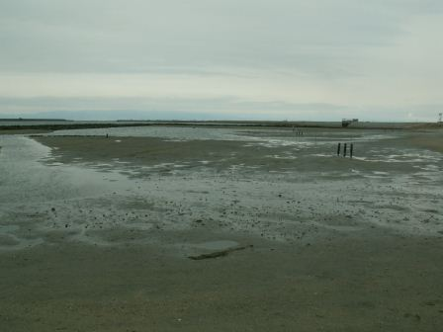

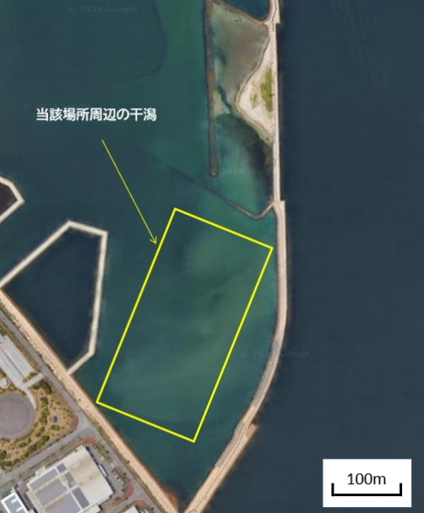

②佐野漁港

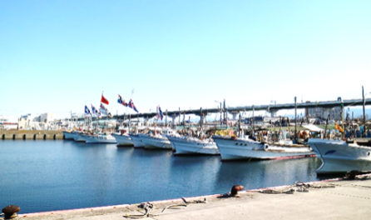府内で最も底びき網漁船の隻数が多く、活気のある漁港。出漁日の昼過ぎにセリにかけられるワタリガニ、アカガイなどの新鮮な地元水産物を隣接する青空市場で購入することができる。

|  |  |
| --- | --- |
| 所在地 | 泉佐野市新町・新浜町 |
| 区　分 | 漁港 |
| 面　積 | 約28.1ha |
| 駐車場 | 150台分あり  （管理者：大阪府水産課） |
| 特　徴 | ・岸壁から海面に放流できる |
| 津波関係 | ・最高津波水位　3.8ｍ  ・最短到達時間　81分 |
| その他 | ・駅から約1.5km  ・防波堤に囲まれている  ・隣接して青空市場が立地 |

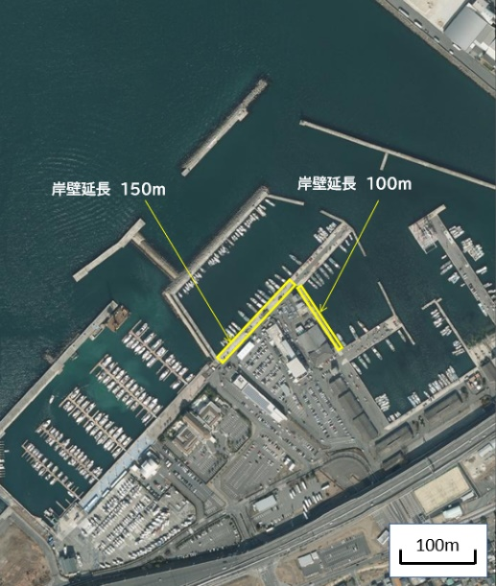

③府営りんくう公園　マーブルビーチ

関西空港対岸のりんくう公園内にあり、「日本の夕陽百選」に選定される夕陽の名所として知られる。敷き詰められた白い大理石と青い海のコントラストが美しいビーチ。

|  |  |
| --- | --- |
| 所在地 | 泉佐野市りんくう往来南 |
| 区　分 | 公園（人口浜） |
| 面　積 | 約5ha |
| 駐車場 | 普通車133台※他複数駐車場隣接 |
| 特　徴 | ・関西空港での飛行機の離発着や明石海峡大橋を望むことができる  ・白色大理石の玉石を敷き詰めたビーチ  ・護岸なし |
| 津波関係 | ・最高津波水位　4.4ｍ  ・最短到達時間　93分 |
| その他 | ・駅から約1km  ・護岸ではない（大理石の玉石を敷き詰めたビーチ）  ・隣接して商業施設が立地 |

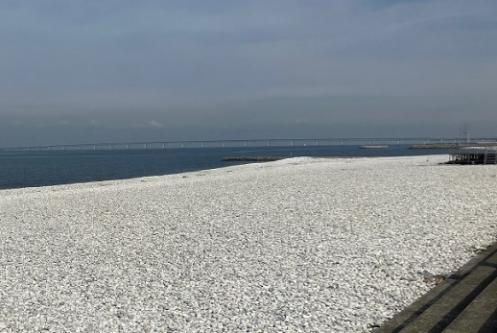

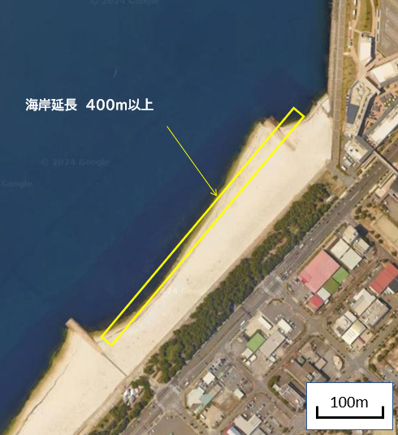

④府営りんくう公園　シーサイドウォーク

世界に開かれた大阪の玄関口、関西国際空港の対岸にある公園。海に面する眺望良好のこの公園からは、関西国際空港から飛び立つ飛行機、遠くには明石海峡大橋や淡路島も望める。

|  |  |
| --- | --- |
| 所在地 | 泉佐野市りんくう往来南 |
| 区　分 | 公園（護岸） |
| 面　積 | 約19.4ha |
| 駐車場 | 普通車133台※他複数駐車場隣接 |
| 特　徴 | ・関西空港での飛行機の離発着や明石海峡大橋を望むことができる  ・南側に白色大理石の玉石を敷き詰めたマーブルビーチあり  ・消波ブロックの護岸あり  ・岸壁から海面に放流できる |
| 津波関係 | ・最高津波水位　4.4ｍ  ・最短到達時間　93分 |
| その他 | ・駅から約1km  ・隣接して商業施設が立地 |

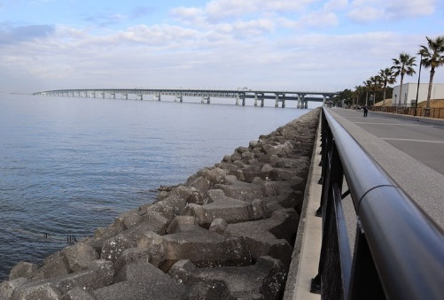

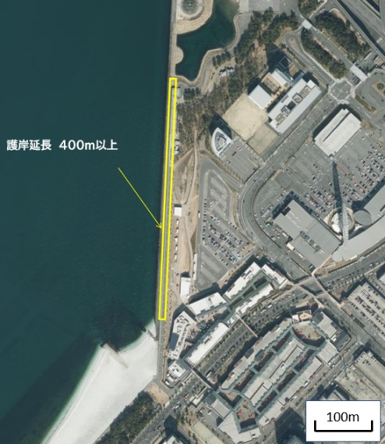

● 会場候補地位置図

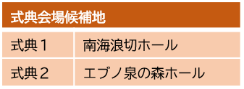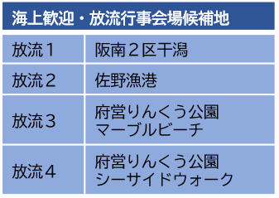

**拡大図（岸和田市周辺）**

**広域図**

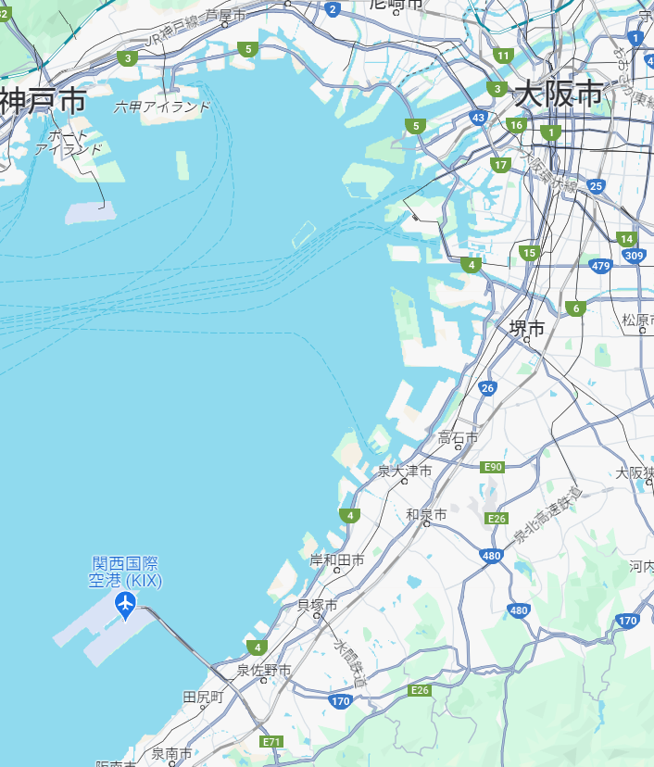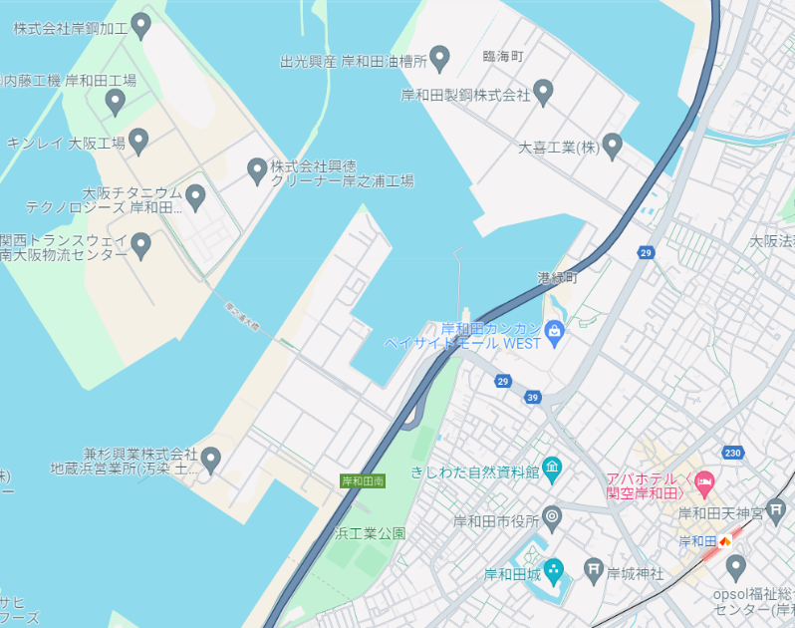

●**式典１**

●**放流１**

**拡大図（泉佐野市周辺）**

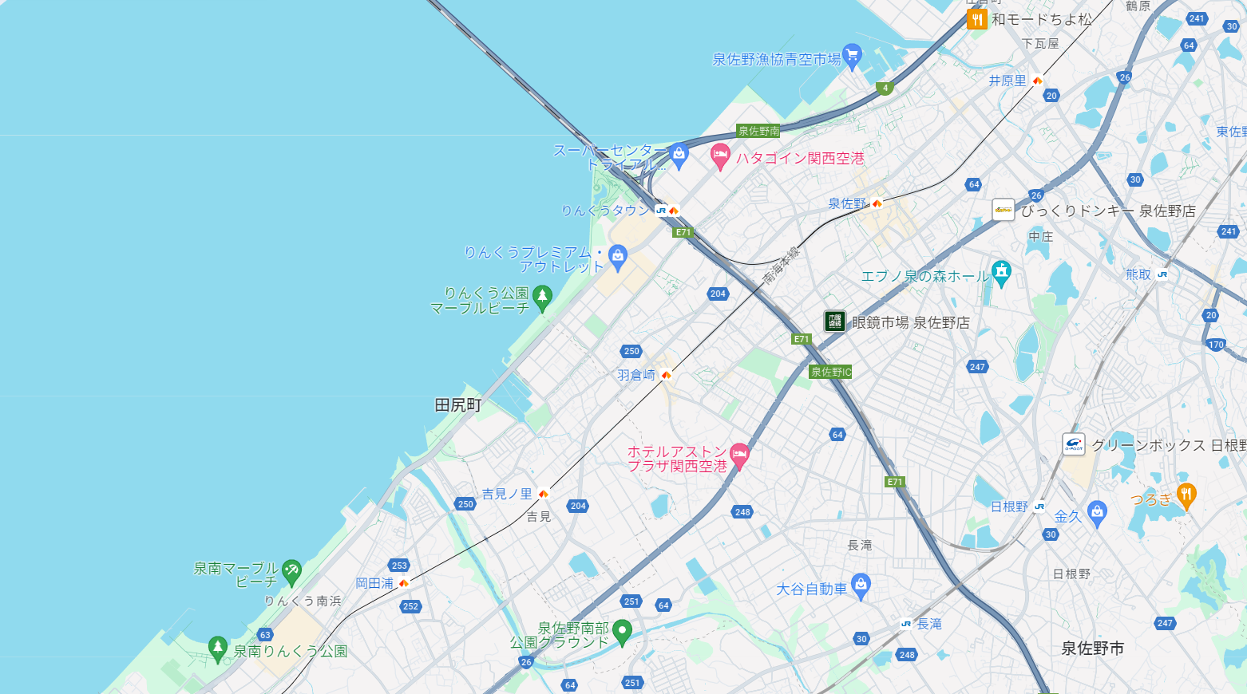

●**放流４**

●**放流３**

●**式典２**

●**放流２**